郭彥甫 Kuo Yen-Fu

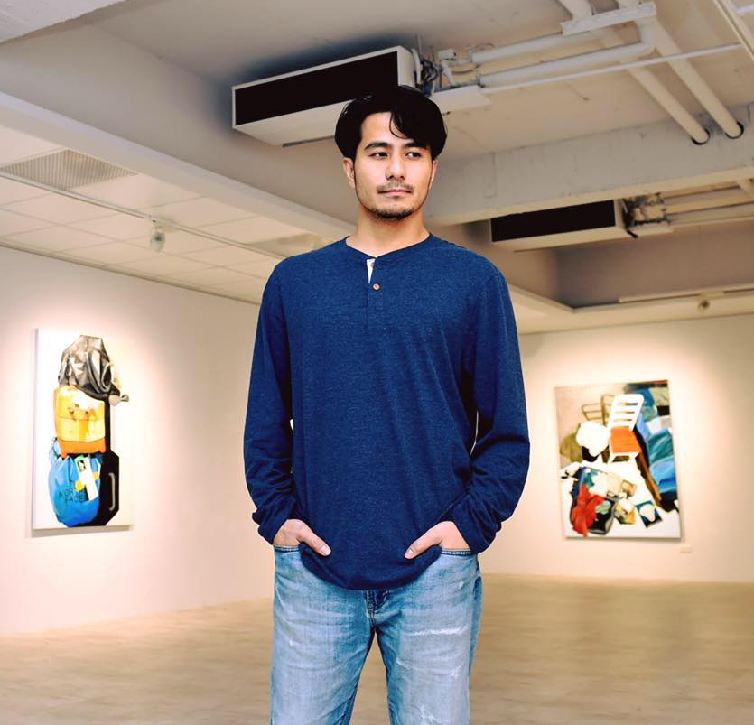

郭彥甫，1979 年出生於台灣，台北市立體育學院畢業。自幼年開始 便著迷繪畫，累積紮實的繪畫基 礎，有別於科班創作系統，藝術家 大量參照過去的生命體驗與感受， 創作大膽且自由協調的色彩以及不 受拘束的技法，不論行李箱、運動 員、影視等主題都是藝術家獨有的 生活體驗，同時也體現出年代氛圍 裡的集體記憶⋯。郭彥甫近年除積 極創作外，也固定在國內外舉辦個 展及群展，作品曾展出於中國、韓 國、美國、義大利、法國、西班牙 等地。

1979 | 生於台北，台灣
教育
 | 台北市立體育學院 （陸上運動學系）

個展
2023 | 「場上的演員」，双方藝廊，台北，臺灣
2022 | 「GAME」，SEASONS LA，洛杉磯，美國
 | 「Drawing from a hotel “File Display”」，SEASONS LA，洛杉磯，美國
2021 | 「未知傑作」，FOMOART，台北，台灣
 | 「過境練習」，屏東美術館，屏東，台灣
2020 | 「起點」，藝時代畫廊，台中，台灣
2018 | 「迴家」，宛儒畫廊，台北，台灣
2017 | 「找尋誰的行李箱」，秋刀魚藝術中心，台北，台灣
2015 | 「ZOOmIN 郭彥甫」，揚曦畫廊，台北，台灣
聯展
2022 | 「Mixed Gene」，Woaw Gallery，北京，中國
2022 | 「寫真－繪畫的寫實與真實」，双方藝廊，台北，台灣
2021 | 「上海021當代藝術博覽會」，葉美術，上海，中國
 | 「Breakfast America」，season_la，洛杉磯，美國
2020 | 「邁阿密art wynwood」，宛儒畫廊，邁阿密，美國
2019 | 「台北國際藝術博覽會ART TAIPEI」，宛儒畫廊，台北，台灣
 | 「藝時興起」，台北當代教育館，台北，台灣
「韓國釜山國際藝術博覽會」，藝時代畫廊，釜山，韓國
「義大利威尼斯雙年展GAA基金會」，宛儒畫廊，威尼斯，義大利
2018 | 「台北國際藝術博覽會ART TAIPEI」，台北世界貿易中心一館，台北，台灣
 | 「上海青年藝術博覽會」，上海世貿商城展覽館，上海，中國
2016 | 「英國倫敦藝術博覽會 London's Global Art Fair」，伊斯靈頓商業設計中心，倫敦，英國
 | 「郭彥甫x尤瑋毅 慈善公益聯展「前‧競」x「『游』戲人間」」，日帝藝術，台北，台灣
出版
2019  2018  2015  2010 | 比昨天的自己更好（凱特文化）  在畫裡的世界看不見畫（畫冊）  Golden對我說（圖文集）城邦出版  畫話 （圖文集）布克文化
作品典藏
2021 | 慈善基金會（謙禾）
2019 | 長佳建設典藏
 | 麗明營造
 | 加拿大品牌「ROOTS」
2018 | 上海寶龍美術館館藏
2017 | 年台東美術館駐館藝術家
 | 年喜悅月子中心典藏年
 | 台東THE GAYA HOTEL
活動/藝文創作活動出席
2021 | Louis Vuitton路易威登硬箱展受邀獨家創作藝術家
 | samsung Lifestyle TVx風格藝術家郭彥甫（廣告）
2020 | 人生哪有絕對（電視大雲時堂）
2019 | 人文講堂—轉職人生不害怕 斜槓人生更寬廣
 | 格蘭利威13年職人版（廣告）
2018 | 台灣名人堂（電視專訪）
 | 台灣金典設計獎「視覺設計類」評審
 | bulerider「台灣青年藝術家發光計畫」評審員
 | bluerider「藝術啊！你在哪？」講座
 | 台北經典植物園（大地母親）現場創作表演
2017 | 台東美術館駐村藝術家
 | LEE牛仔褲指定藝術創作
 | TLC 台北野餐日 Subway50周年藝術大使
 | Subway 50週年U-Lay 42 Marathon
 | 台北藝術博覽會 名人導覽
2016 | 國際兒童失蹤日 創意海報比賽評審
2014- | 台灣大哥大 創意貼圖大賽評審

